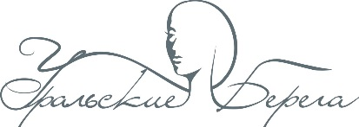

2 июня 2020 года

Евро-азиатский Чемпионат «Уральские берега»
по декоративной косметике

№ СТАРТА | НОМИНАЦИЯ | ВР. РАБОТЫ | ЖЕРЕБЬЕВКА | КОНКУРС | ЖЮРИ | ДЕФИЛЕ, ФОТО
I старт  10.00 | Техническая категория «Cut crease» | 45 мин | 10.00-10.15 | 10.20-11.05 | 11.10-11.25 | 11.25
II старт  11.35 | Техническая номинация «Color smoky eyes» | 45 мин | 11.35-11.40 | 11.40-12.25 | 12.30-12.45 | 12.45
III старт  12.55 | Фантазийная номинация «Подиум» | 45 мин | 12.55-13.05 | 13.05-13.50 | 13.50-14.05 | 14.05
IV старт  14.15 | Фантазийная номинация «Фантазия» | 90 мин | 14.15-14.25 | 14.25-15.55 | 15.55-16.10 | 16.10
 | Боди-пейтинг. Живописная техника. Тема: «Боги Индии» | 120 мин | 14.15-14.25 | 14.25-16.25 | 16.25-16.40 | 16.40

РЕГИСТРАЦИЯ: 2 июня с 8.30-9.50 «Уральский центр развития дизайна» Горького, 4а

Награждение: 2 июня с 18.30

